Ragoût de haricots verts aux boulettes
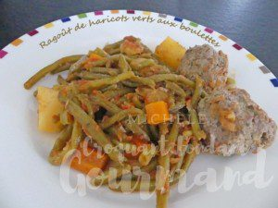 Pour 6 Croquants-Gourmands

Les boulettes :
- 900 g de steak haché
- 40 g de parmesan râpé
- 2 càs de persil ciselé
- 1 œuf
- sel & poivre du moulin
- huile
Mélanger la viande avec le parmesan, le persil et l'œuf.
Saler, poivrer.
Confectionner des boulettes : J'en ai obtenu 17.
Les faire dorer de tous côtés dans de l'huile chaude.
Les égoutter sur un papier absorbant puis les réserver.

Le ragoût :
- 1 oignon
- 2 gousses d'ail
- 350 g de carottes
- 350 g de pommes de terre
- ½ càs de concentré de tomate
- 125 g d'eau
- 400 g de tomates concassées
- 1 kg de haricots verts (surgelés)
- 1 càs d'herbes de Provence
- sel & poivre du moulin
- huile d'olive
Éplucher et émincer l'oignon et l'ail dégermé.
Les faire suer dans un filet d'huile chaude.
Éplucher et couper en gros dés les pommes de terre et les carottes.
Les ajouter dans la cocotte et laisser revenir quelques instants avant d'ajouter le concentré de tomate et de laisser encore revenir un instant.
Ajouter l'eau, saler.
Laisser cuire pendant une vingtaine de minutes jusqu'à ce que les légumes commencent à s'attendrir.
Incorporer les haricots, les tomates et les herbes de Provence.
Bien mélanger, rectifier l'assaisonnement en sel et poivrer.
Laisser cuire encore 15 minutes environ, jusqu'à ce que les légumes soient cuits.
Déposer les boulettes et laisser mijoter le temps qu'elles se réchauffent et que la sauce soit bien réduite.
Servir chaud.

